Самостоятельная работа 1.

Основные понятия компьютерной графики.

**Задание 1**

* 1. Поставленная задача

Написать код по созданию калькулятора. Пользователю предлагается ввести два любых числа и произвести математические операции: сложение, вычитание, умножение и деление. Результат действия отображается в специальном окне вывода.

* 1. Математическая модель

Калькулятор, выполняющий действия: сложение, вычитание, умножение, деление

* 1. Список идентификаторов

|  |  |  |
| --- | --- | --- |
| Название | Тип | Смысл |
| a | Int | Первое число |
| b | Int | Второе число |
| c | Real | Результат действий над переменными a и b |

* 1. Программа

procedure TForm1.Button1Click(Sender: TObject);

var

a,b:integer;

c:real;

begin

a:=StrtoInt(Edit1.Text);

b:=StrtoInt(Edit2.Text);

c:=a+b;

Edit3.Text:=FloatToStr(c)

end;

procedure TForm1.Button2Click(Sender: TObject);

var

a,b:integer;

c:real;

begin

a:=StrtoInt(Edit1.Text);

b:=StrtoInt(Edit2.Text);

c:=a-b;

Edit3.Text:=FloatToStr(c)

end;

procedure TForm1.Button3Click(Sender: TObject);

var

a,b:integer;

c:real;

begin

a:=StrtoInt(Edit1.Text);

b:=StrtoInt(Edit2.Text);

c:=a*b;

Edit3.Text:=FloatToStr(c)

end;

procedure TForm1.Button4Click(Sender: TObject);

var

a,b:integer;

c:real;

begin

a:=StrtoInt(Edit1.Text);

b:=StrtoInt(Edit2.Text);

c:=a/b;

Edit3.Text:=FloatToStr(c)

end;

* 1. Полученные результаты

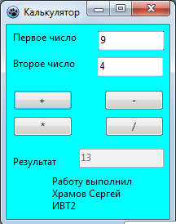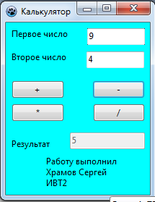  
  
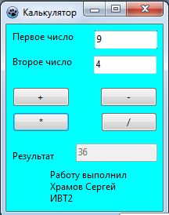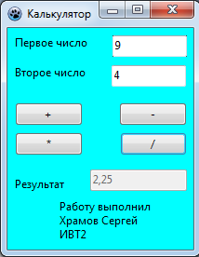

**Задание 2**

Способы визуализации

|  |  |  |
| --- | --- | --- |
| Вид графики | Достоинства | Недостатки |
| Векторная графика | Векторные изображения занимают относительно небольшой объем памяти  Векторные объекты могут легко масштабироваться без потери качества  Векторную графику значительно легче редактировать, поскольку готовое изображение не является «плоской» картинкой из пикселов  Векторным программам свойственна высокая точность рисования | Векторная графика не позволяет получать изображения фотографического качества  Чаще всего изображение на бумаге выглядит не так как на экране монитора  Практически невозможно осуществить экспорт изображения из растрового фор­мата в векторный  В векторной графике невозможно применение обширной библиотеки эффектов, используемых при работе с растровыми изображениями |
| Растровая графика | Растровая графика позволяет создать практически любой рисунок, вне зависимости от сложности  Распространённость — растровая графика используется сейчас практически везде  Высокая скорость обработки сложных изображений, если не нужно масштабирование  Растровое представление изображения естественно для большинства устройств ввода-вывода графической информации | Большой размер файлов у простых изображений  Невозможность идеального масштабирования  Невозможность вывода на печать на векторный графопостроитель |
| Фрактальная графика | Малый размер исполняемого файла при большом изображении.  Бесконечная масштабируемость и увеличение сложности картинки.  Незаменимость в построении сложных фигур, состоящих из однотипных элементов (облака, вода и т.д.).  Относительная легкость в создании сложных композиций.  Фотореалистичность. | Все вычисления делаются компьютером, чем сложнее изображение, тем больше загруженность ЦП и ОЗУ.  Неосвоенность технологии.  Плохое распространение и поддержка различными системами.  Небольшой спектр создания объектов изображений.  Ограниченность материнских математических фигур. |